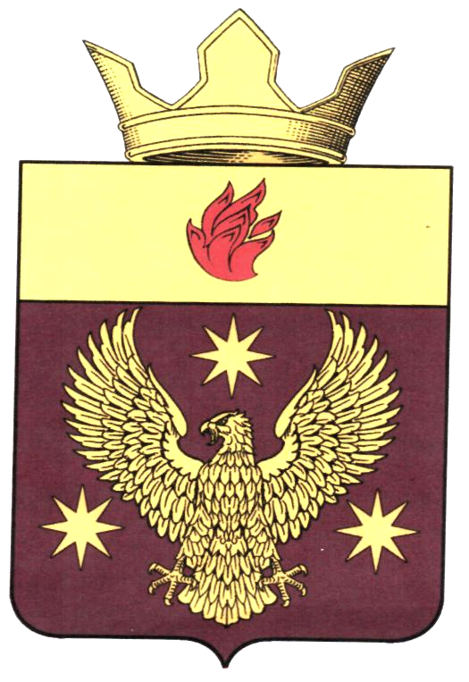

ВОЛГОГРАДСКАЯ ОБЛАСТЬ
ЖИРНОВСКИЙ МУНИЦИПАЛЬНЫЙ РАЙОН
АДМИНИСТРАЦИЯ БОРОДАЧЕВСКОГО
СЕЛЬСКОГО ПОСЕЛЕНИЯ

РАСПОРЯЖЕНИЕ
От 18.10.2018 г № 32-Р

О назначении ответственных лиц за актуализацию информации об объектах, находящихся в муниципальной собственности Бородачевского сельского поселения, размещенных на официальном сайте администрации.

1. Назначить Запорожскую Олесю Ивановну (ведущего специалиста администрации Бородачевского сельского поселения) – ответственным лицом за актуализацию информации об объектах, находящихся в муниципальной собственности Бородачевского сельского поселения, размещенной на официальном сайте администрации.

2. Контроль за исполнением настоящего распоряжения оставляю за собой.

Глава Бородачевского сельского поселения А.И.Фомин

